Лабораторная работа №6
Компьютерный практикум по научному письму
Мохаммадхоссейн Фарзанфар
Table of Contents
Лабораторная работа №6 1
Цель работы 1
Задание 2
Теоретическая часть 2
Базы данных ссылок 2
Передача информации из базы данных 2
Рабочий процесс BibTeX с natbib 2
Рабочий процесс biblatex 2
Выбор между BibTeX и BibLaTeX 2
Выполнение лабораторной работы 2
1. Создание документа и кода 2
Выводы 7
Список литературы 8

Лабораторная работа №6
Тема: Работа с библиографией в LaTeX

Цель работы
Освоить работу с библиографией в LaTeX: использование natbib, biblatex, разные стили цитирования, добавление ссылок и управление базами данных.

Задание
Выполнить упражнения из раздела 6.9:
- Попробовать примеры с natbib и biblatex.
- Добавить новые записи в базу данных и новые цитаты.
- Добавить цитату, которой нет в базе данных, и посмотреть, как она отображается.
- Экспериментировать с numeric стилем natbib и biblatex.

Теоретическая часть

Базы данных ссылок
Базы данных ссылок обычно называются BibTeX-файлами с расширением .bib. Они содержат одну или несколько записей, каждая из которых представляет ссылку, с полями для информации.

Передача информации из базы данных
Для передачи информации в документ есть три шага: компиляция LaTeX для создания файла ссылок, запуск BibTeX или Biber для обработки, повторная компиляция LaTeX.

Рабочий процесс BibTeX с natbib
Natbib позволяет создавать разные типы цитат. Стили библиографии выбираются с помощью \bibliographystyle.

Рабочий процесс biblatex
Biblatex работает иначе: базы данных выбираются в преамбуле, печать в теле документа. Стили задаются при загрузке пакета.

Выбор между BibTeX и BibLaTeX
BibTeX проще для базовых нужд, biblatex лучше для сложных стилей и неанглийской сортировки.

Выполнение лабораторной работы

1. Создание документа и кода
Был создан файл Lab6.tex с реализацией всех упражнений из раздела 6.9.
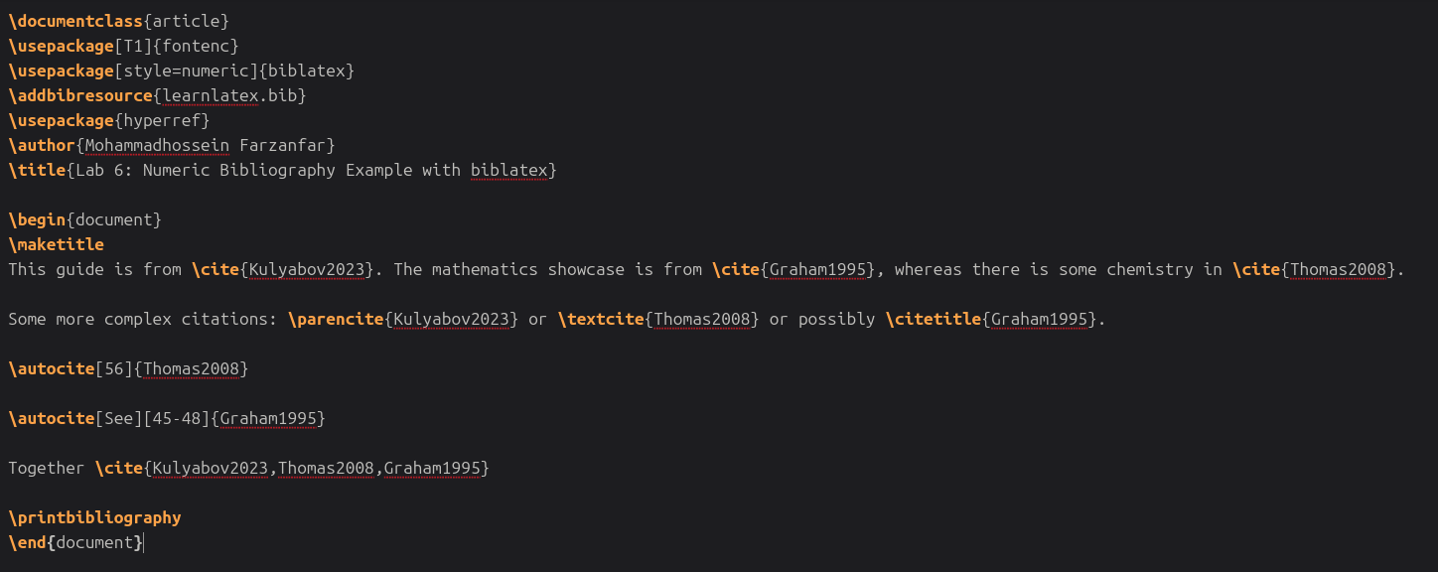
Natbib alphabetic code
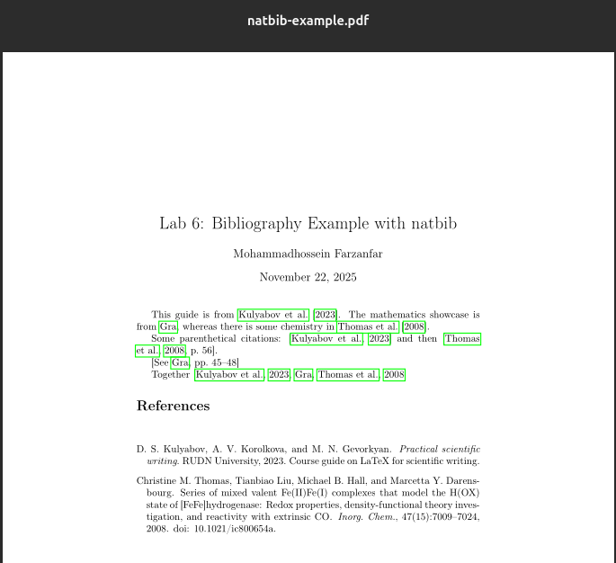
Natbib alphabetic result
Рисунок 1: Пример с natbib alphabetic
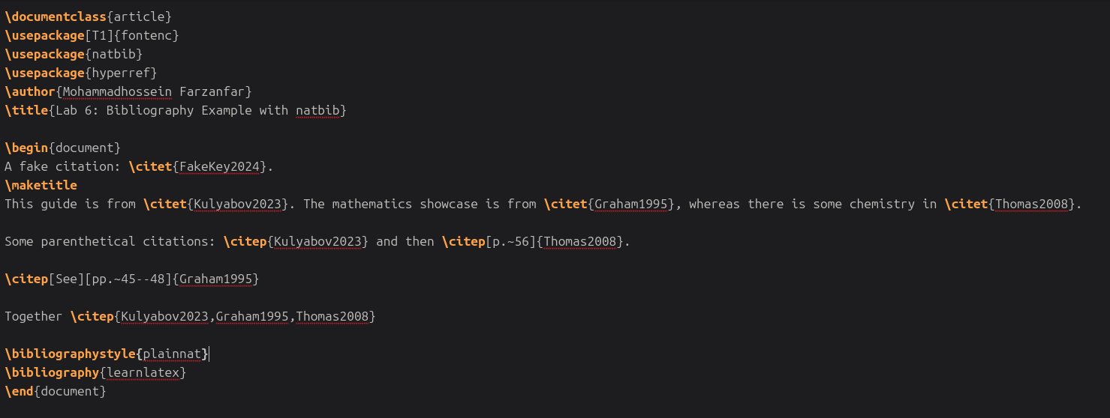
Natbib numeric code
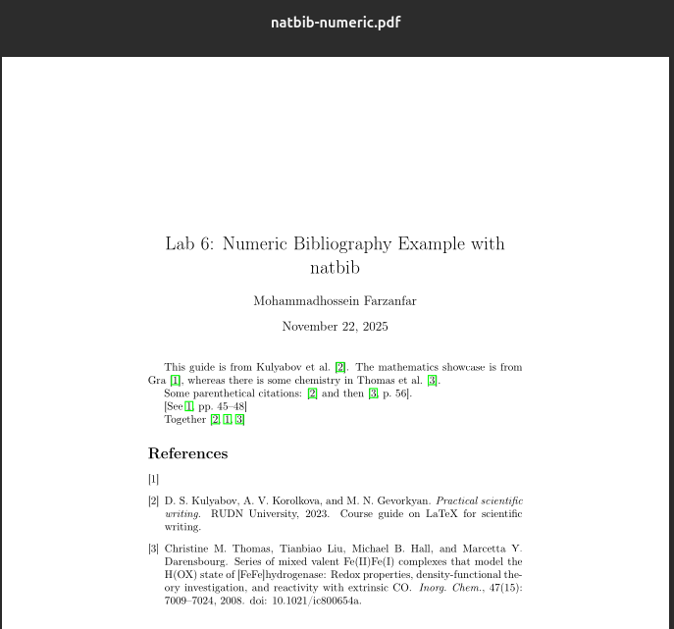
Natbib numeric result
Рисунок 2: Пример с natbib numeric
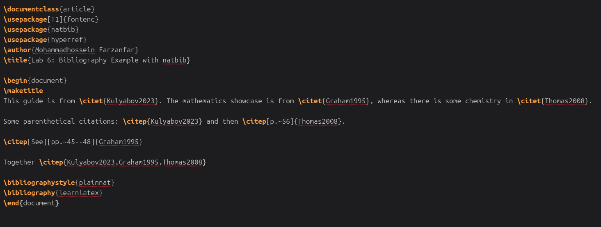
Biblatex code
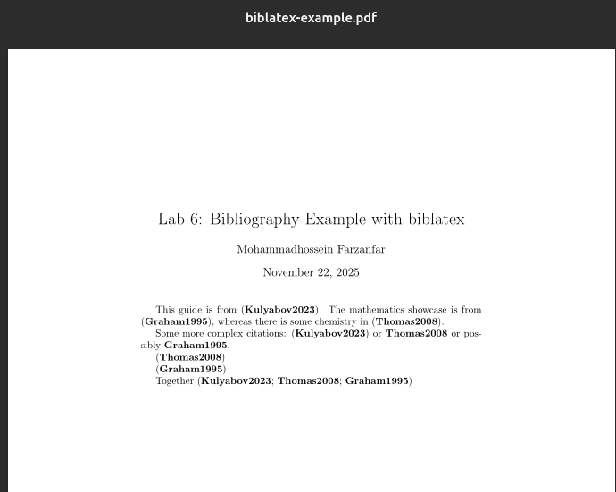
Biblatex result
Рисунок 3: Пример с biblatex
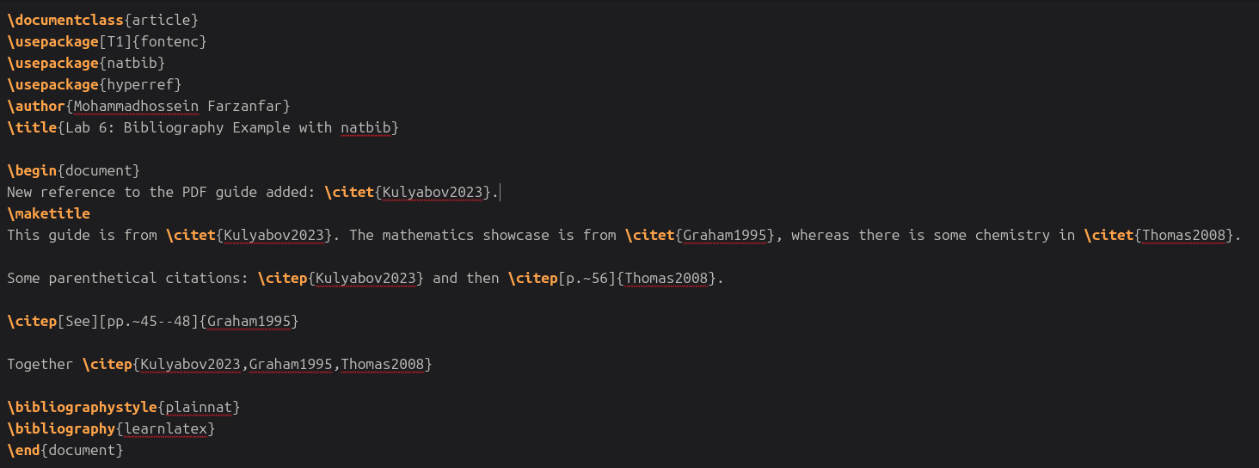
Fake citation code
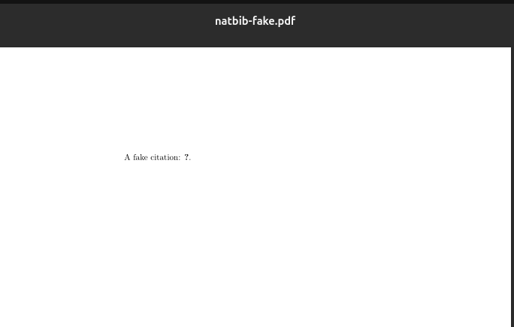
Fake citation result
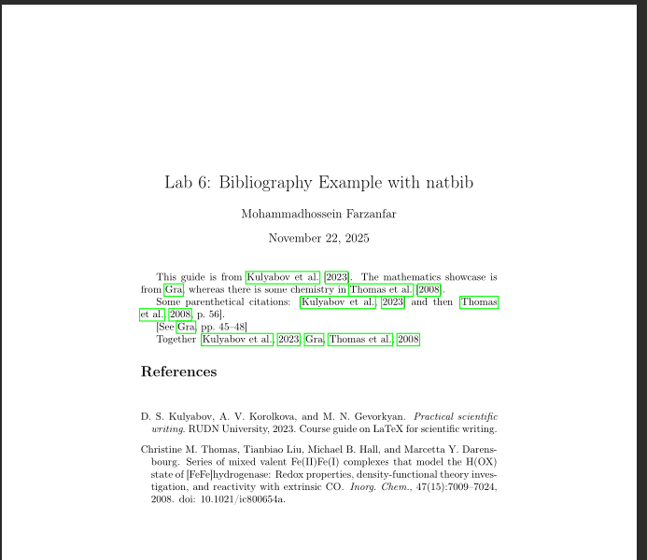
Fake citation result
Рисунок 4: Фальшивая цитата в natbib
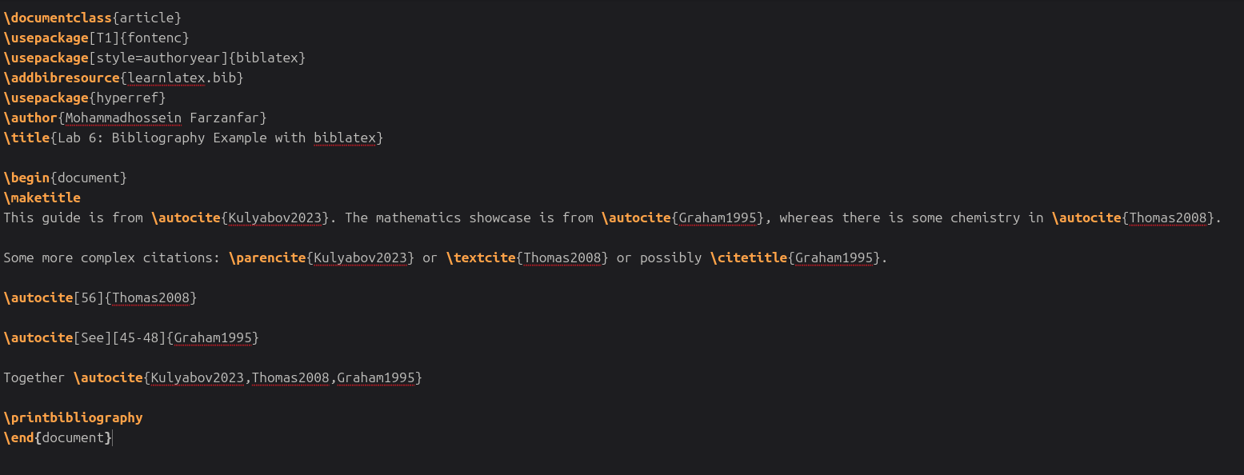
New reference code
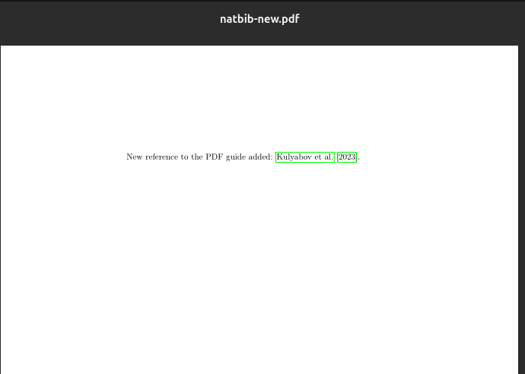
New reference result
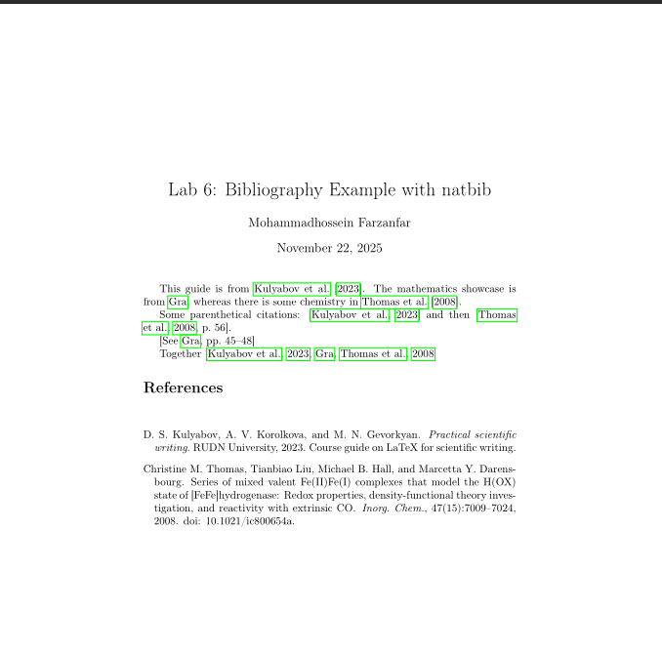
New reference result
Рисунок 5: Новая ссылка в natbib

Выводы
В ходе лабораторной работы №6 были освоены следующие навыки:
- Создание баз ссылок в BibTeX с использованием файлов .bib.
- Рабочий процесс с natbib для автор-год стилей и numeric.
- Рабочий процесс с biblatex для гибкого цитирования.
- Добавление и управление ссылками, включая фальшивые и новые записи.
- Эксперименты со стилями для разных типов цитирования.
Освоение работы с библиографией в LaTeX является важным навыком для подготовки научных публикаций и отчетов, так как ссылки широко используются для представления источников в академической среде. Пакеты natbib и biblatex позволяют создавать профессиональные библиографии, соответствующие стандартам научных изданий.

Список литературы
1. Practical scientific writing [Электронный ресурс]. RUDN, 2025. URL: https://esystem.rudn.ru/pluginfile.php/2862411/mod_folder/content/0/Practical-scientific-writing.pdf.
2. Kopka H., Daly P.W. A Guide to LaTeX. 4th изд. Addison-Wesley, 2003.
3. Tables in LaTeX [Электронный ресурс]. Overleaf, 2024. URL: https://www.overleaf.com/learn/latex/Tables.

